Group: ***Nhập mềm***

1. Nguyễn Hữu Tứ
2. Lê Văn Tư
3. Phạm Nhựt Thanh
4. Trương Quang Tú
5. Phạm Hữu Hoàng Việt

**FINAL REPORT**

20/12/2018

**INTRODUCTION TO SOFTWARE ENGINEERING**

**(CSC13002)**

***Giáo viên hướng dẫn***

Nguyễn Thị Minh Tuyền

**Revision History**

|  |  |  |  |
| --- | --- | --- | --- |
| **Date** | **Version** | **Description** | **Author** |
| Current | Current Version |  | Nhập mềm |
|  |  |  |  |
|  |  |  |  |
|  |  |  |  |

**Individual Contributions Breakdown**

**Table of Contents**

**Summary of Changes** 6

**Customer Statement of Requirements** 7

**Glossary of Terms** 8

**System Requirements** 9

**I.** **Enumerated Functional Requirements** 9

**II.** **Enumerated Nonfunctional Requirements** 10

**III.** **On-Screen Appearance Requirements** 10

**Functional Requirements Specification** 11

**I.** **Stakeholders** 11

**II.** **Actors and Goals** 11

**III.** **Use Cases** 12

**1.** **Casual Description** 12

**2.** **Use Case Diagram** 13

**3.** **Traceability Matrix** 16

**4.** **Use case Specification** 17

**IV.** **System Sequence Diagrams** 26

**1.** **Quản lý thực đơn** 26

**Domain Analysis** 34

**Class Diagram and Interface Specification** 35

**I.** **Class Diagram** 35

**II.** **Data Types and Operation Signatures** 36

**System Architecture and System Design** 38

**I.** **Architectural Styles** 38

**II.** **Identifying Subsystems** 38

**III.** **Mapping Subsystems to Hardware** 38

**IV.** **Persistent Data Storage** 38

**V.** **Network Protocol** 38

**VI.** **Global Control Flow** 38

**VII.** **Hardware Requirements** 38

**Algorithms and Data Structures  (if applicable)** 39

**I.** **Algorithms** 39

**II.** **Data Structures** 39

**User Interface Design and Implementation** 40

**I.** **Preliminary Design** 40

**II.** **User Effort Estimation** 59

**III.** **Structure and Navigation** 59

**IV.** **Specification** 59

**Design of Tests** 60

**History of Work, Current Status, and Future Work** 61

**References** 62

# **Summary of Changes**

# **Customer Statement of Requirements**

Tôi là người quản lý thực đơn của nhà hàng. Nhà hàng chúng tôi hiện tại đang sử dụng menu hình thức giấy in với số lượng nhiều và có sự thay đổi sau một khoảng thời gian. Mỗi lần thay đổi nhà hàng phải tốn chi phí cho việc in ấn lại các menu mới nên dẫn đến tốn kém.

Do đó nhà hàng chúng tôi có mong muốn có một hệ thống nào đó có thể giúp chúng tôi đưa menu của nhà hàng lên đó cho linh động. Việc đó giúp giảm chi phí sửa đổi menu vì muốn sửa chỉ cần lên trên hệ thống chỉnh sửa là xong, đồng thời giúp công khai menu của nhà hàng đến thực khách giúp họ chọn món nhanh, tiết kiệm thời gian phục vụ việc order cho khách hàng, giúp nhà hàng làm việc tốt hơn. Đồng thời chúng tôi còn muốn thông tin chương trình sự kiện đến cho khách hàng.

Tôi là thực khách có nhu cầu ăn uống tại các nhà hàng ngon, uy tín. Trước mỗi bữa ăn tôi muốn tìm và lựa chọn món cho bữa ăn tại nhà trước khi đến nhà hàng và chọn được nhà hàngvà món ăn yêu thích, hợp túi tiền. Điều đó giúp tôi giảm thiểu thời gian chọn món tại nhà hàng và giúp tôi có thời chọn kỹ hơn. Tôi cũng muốn biết thông tin về các chương trình giảm giá, các sự kiện nóng tại nhà hàng. Đối với những nhà hàng hay món ăn tôi đã ăn, tôi có nhu cầu đánh dấu, lưu lại chúng để dùng cho lần tìm kiếm sau và tôi có thể giới thiệu cho bạn bè một cách nhanh chóng.

# **Glossary of Terms**

# **System Requirements**

1. **Enumerated Functional Requirements**
2. **Mức người dùng**

|  |  |  |
| --- | --- | --- |
| **Identifier** | **Priority Weight** | **Description** |
| FR-U-01 | 7 | Người dùng có thể đăng ký, đăng nhập và quản lý thông tin tài khoản |
| FR-U-02 | 7 | Người dùng có thể xem danh sách nhà hàng |
| FR-U-03 | 6 | Người dùng có thể tìm kiếm nhà hàng, món ăn theo tên |
| FR-U-04 | 7 | Người dùng có thể xem thực đơn của nhà hàng nào đó |
| FR-U-05 | 2 | Người dùng có thể xem danh sách các sự kiện đang diễn ra tại một nhà hàng nào đó |
| FR-U-06 | 4 | Người dùng có thể xem đánh giá về nhà hàng, món ăn |
| FR-U-07 | 4 | Người dùng có thể xem thông tin của một món ăn của một nhà hàng nào đó |
| FR-U-08 | 5 | Khách hàng có thể đánh giá cho nhà hàng |
| FR-U-09 | 5 | Khách hàng có thể đánh giá cho món ăn |
| FR-U-10 | 3 | Khách hàng có thể dánh dấu lại nhà hàng hay món ăn mình yêu thích |
| FR-U-11 | 2 | Khách hàng có thể xem dánh sách những nhà hàng hay món ăn mà mình đã đánh dấu lại |
| FR-U-12 | 7 | Nhà hàng có thể quản lý thực đơn của nhà hàng trên hệ thống như thêm món ăn, sửa món ăn hoặc xóa món ăn |
| FR-U-13 | 2 | Nhà hàng có thể quản lý sự kiện của nhà hàng trên hệ thống như thêm sự kiện, sửa sự kiện hoặc xóa sự kiện |
| Notes: Trọng số càng lớn càng quan trọng | | |

1. **Mức hệ thống**

|  |  |  |
| --- | --- | --- |
| **Identifier** | **Priority Weight** | **Description** |
| FR-S-01 | 2 | Hệ thống sẽ không hiển hiển thị ra danh sách chương trình sự kiện đã hết hạn |
| FR-S-02 | 4 | Mỗi món ăn hay sự kiện sẽ được hệ thống cấp cho một ID để phân biệt |
| FR-S-03 | 3 | Hệ thống hiển thị đánh giá theo trình tự thời gian |
| FR-S-04 | 1 | Hệ thống có thể cho người dùng sử dụng được một số chức năng khi không có internet |
| Notes: Trọng số càng lớn càng quan trọng | | |

1. **Enumerated Nonfunctional Requirements**
2. **Mức người dùng**

|  |  |  |
| --- | --- | --- |
| **Identifier** | **Priority Weight** | **Description** |
| NFREQ-1 | 1 | Nhà hàng phải đăng nhập(đăng kí nếu chưa có tài khoản) mới có thể sử dụng được các chức năng của nhà hàng như quản lí thực đơn, quản lý sự kiện, cập nhật thông tin nhà hàng). |
| NFREQ-2 | 2 | Khách hàng phải đăng nhập (đăng ký nếu chưa có tài khoản) mới có thể xem danh sách món ăn/nhà hàng mình đã đánh dấu trước đó, và mới có quyền thêm đánh dấu các món ăn/nhà hàng vào danh sách đánh dấu. |
| NFREQ-3 | 3 | Nhà hàng phải cung cấp thông tin xác nhận về nhà hàng của mình trước khi đăng ký trong hệ thống. |
| Notes: Trọng số càng lớn càng quan trọng | | |

1. **Mức hệ thống**

|  |  |  |
| --- | --- | --- |
| **Identifer** | **Priority Weight** | **Description** |
| FR-U-01-01 | 1 | Hệ thống của ứng dụng phải đảm bảo bảo mật thông tin cho người sử dụng khi họ đăng ký với hệ thống. |
| FR-U-01-02 | 5 | Ứng dụng phải đáp ứng được yêu cầu lưu lại thông tin đăng nhập cho lần đăng nhập sau của khách hàng nếu khách hàng lựa chọn lưu thông tin đăng nhập khi đăng nhập. |
| FR-U-02-01 | 2 | Ứng dụng phải load được danh sách nhà hàng, món ăn lên trong tối đa 5s trong điều kiện internet ổn định trong trường hợp người dùng mở chế độ online. |
| FR-S-04-01 | 3 | Ứng dụng phải được load lên trong tối đa 3s trong trường hợp người dùng mở chế độ offline khi không có internet.(Xem danh sách nhà hàng đã xem gần đây). |
| FR-U-03-01 | 4 | Hệ thống tìm kiếm và trả kết quả về trong thời gian tối đa 2s. |
| Notes: Trọng số càng cao càng quan trọng | | |

1. **On-Screen Appearance Requirements**

# **Functional Requirements Specification**

1. **Stakeholders**

* **Nhà hàng** (chủ nhà hàng hoặc người đại diện cho nhà hàng): đăng ký vào hệ thống để quản lý menu cho nhà hàng trong hệ thống.
* **Khách hàng** (người có nhu cầu tìm kiếm nhà hàng, tra cứu thực đơn): xem thông tin nhà hàng, và thực đơn trong hệ thống cung cấp.
* **Nhóm phát triển phần mềm**: khảo sát phân tích nhu cầu của nhà hàng, khách hàng, thiết kế hệ thống, cài đặt, bảo trì, nâng cấp.
* **Thiết bị di động** (Smartphone (Android), máy tính bảng): tạo ra giao diện để người dùng thao tác các chức năng tìm kiếm nhà hàng, thực đơn, đánh giá nhà hàng, thực đơn, bình luận.
* **Internet** (wifi, mạng di động): truyền yêu cầu, dữ liệu từ người dùng đến hệ thống, truyền dữ liệu từ hệ thống đến người dùng.
* **Server**: lưu trữ database và tài nguyên.

1. **Actors and Goals**
2. **Actors**

* **Nhà hàng:** là người đại diện cho nhà hàng đăng ký tài khoản để quản lý thực đơn và sự kiện trên hệ thống.
* **Khách hàng:** là thực khách có nhu cầu tìm kiếm món ăn, nhà hàng, xem thực đơn của nhà hàng.

1. **Goals**

* Nhà hàng có thể quảng bá thực đơn của mình đến cho nhiều người biết đến, giảm thiều chi phí in ấn thực đơn giấy.
* Khách hàng có thể tìm kiếm được món ăn ưng ý mà không cần trực tiếp đến nhà hàng.

1. **Use Cases**
2. **Casual Description**

* **Đăng nhập:** đăng nhập vào hệ thống
* **Đăng ký:** đăng ký vào hệ thống
* **Xem danh sách nhà hàng:** xem được danh sách các hàng hiện có trong hệ thống của app
* **Xem thực đơn nhà hàng:** Xem được thực đơn của nhà hàng nào đó
* **Quản lý thông tin tài khoản:** Chỉnh sửa thông tin cá nhân, tài khoản
* **Quản lý menu:** Thêm, xóa hay sửa món ăn trong thực đơn
* **Quản lý sự kiện và chương trình khuyến mãi:** Có thể thêm hay xóa sự kiện của nhà hàng
* **Đánh giá món ăn, nhà hàng:** Đánh giá về chất lượng cúa món ăn trong một nhà hàng nào đó
* **Xem danh sách sự kiện:** Xem được các sự kiện đang diễn ra của một nhà hàng
* **Xem thông tin món ăn:** Xem được thông tin chi tiết về món ăn như mô tả về món ăn
* **Tìm kiếm:** Có thể tìm kiếm nhà hàng hoặc món ăn theo tên
* **Xem danh sách đánh dấu:** Xem được danh sách nhà hàng hay món ăn mà khách hàng đã đánh dấu lại.

1. **Use Case Diagram**

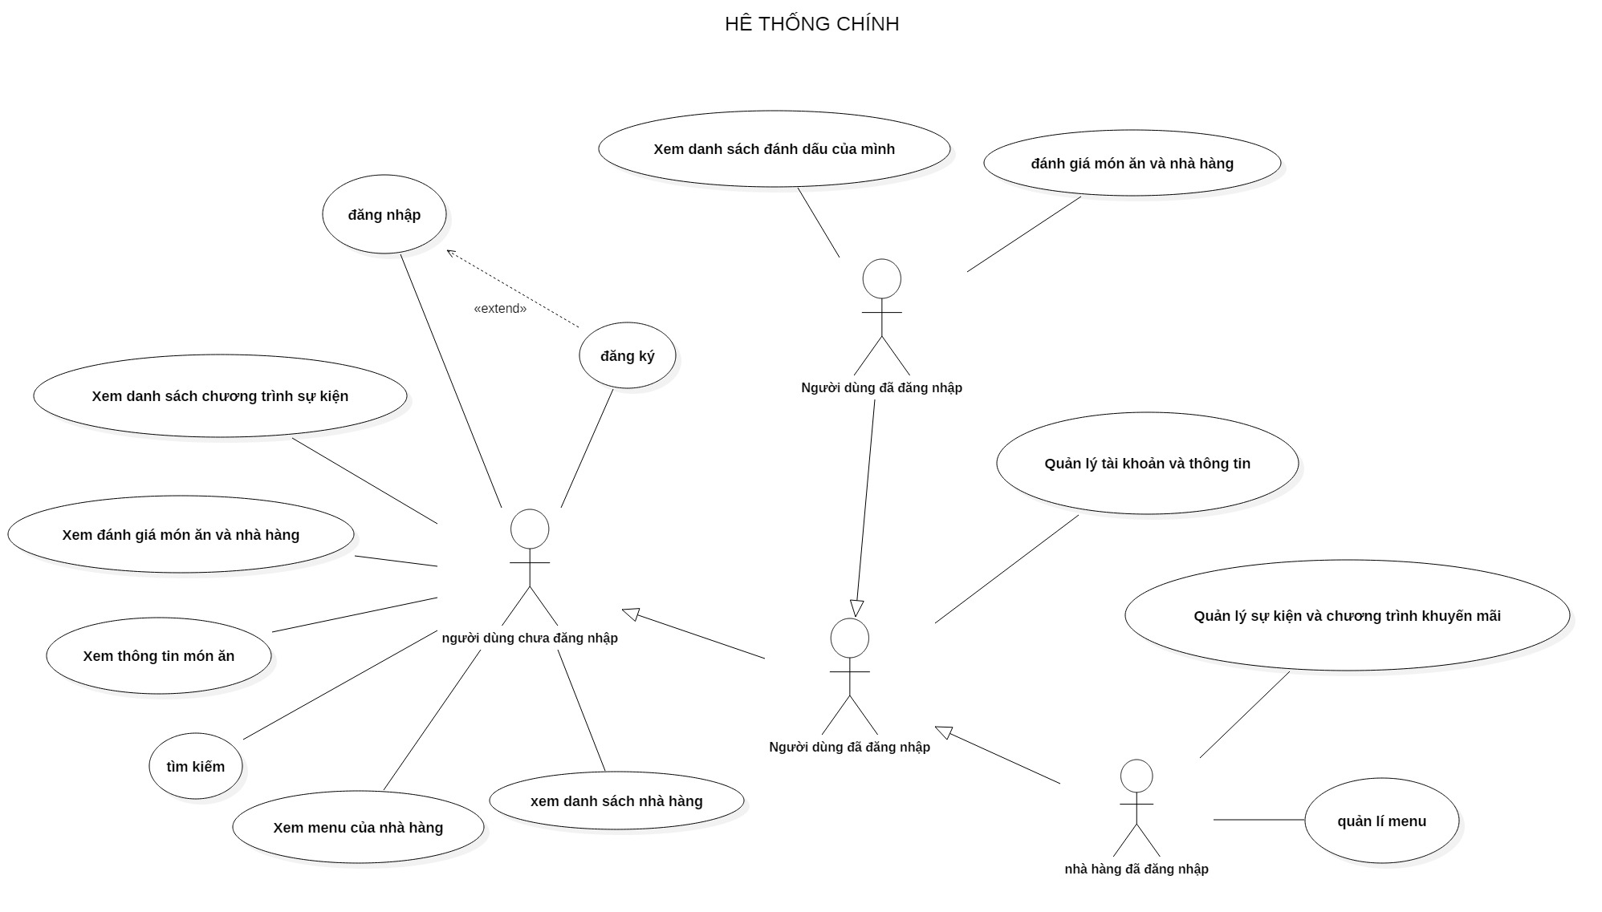

*3.1 usecase chính*

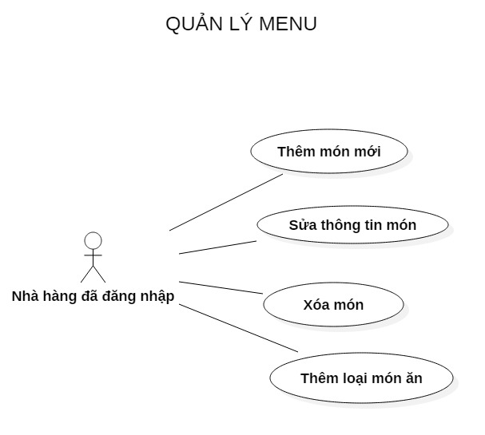

*3.2 usecase – Quản lý menu*

**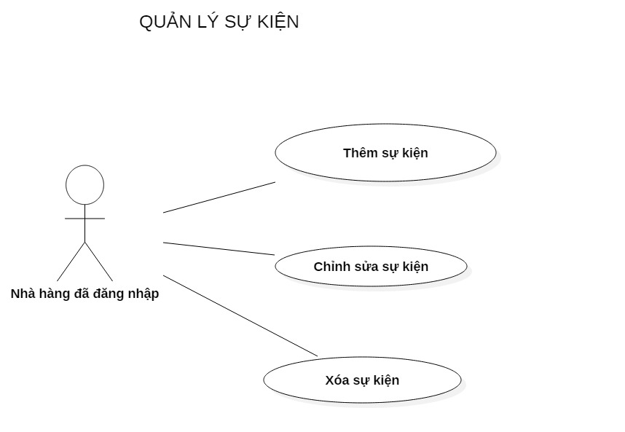***3.3 usecase – Quản lý sự kiện*

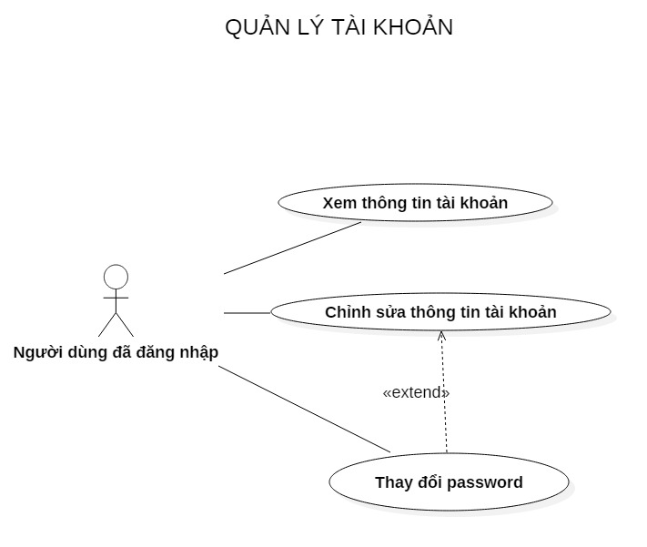

*3.4 usecase – Quản lý tài khoản*

*3.5 usecase – Tìm kiếm* 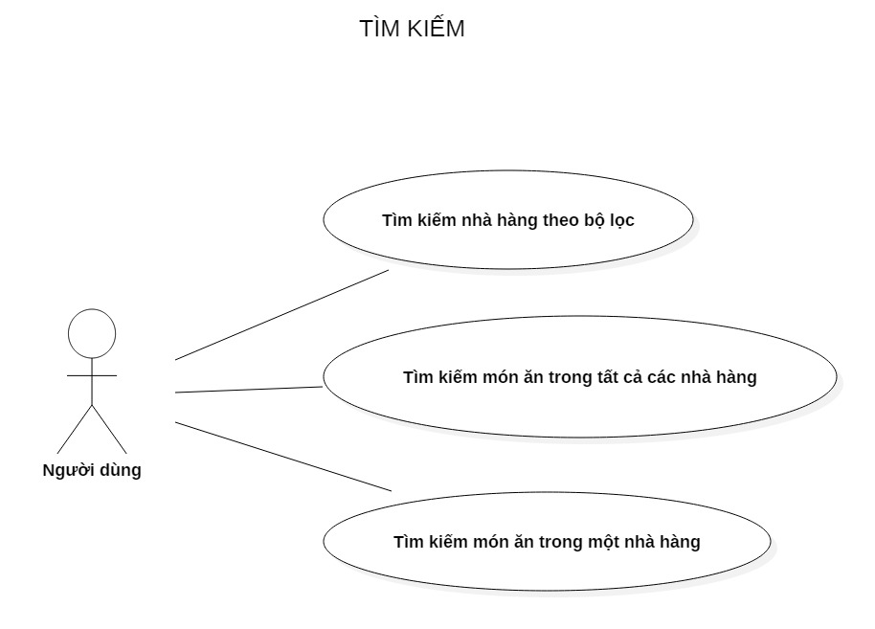

1. **Traceability Matrix**

|  |  |  |
| --- | --- | --- |
| **ID** | **Use case** | **Priority Weight** |
| 1 | Đăng nhập | 6 |
| 2 | Đăng ký | 6 |
| 3 | Tìm kiếm | 5 |
| 4 | Xem danh sách nhà hàng | 7 |
| 5 | Xem menu của nhà hàng | 7 |
| 6 | Xem thông tin món ăn | 5 |
| 7 | Xem đánh giá món ăn, nhà hàng | 5 |
| 8 | Xem danh sách chương trình sự kiện | 4 |
| 9 | Xem danh sách đánh dấu | 1 |
| 10 | Đánh giá món ăn | 5 |
| 11 | Quản lý tài khoản và thông tin | 3 |
| 12 | Quản lý sự kiện và chương trình khuyến mãi | 2 |
| 13 | Quản lý menu | 6 |

1. **Use case Specification**
2. **­Đăng ký**

|  |  |
| --- | --- |
| **Name** | Đăng ký |
| **Description** | người dùng đăng ký tài khoản |
| **User** | All |
| **Action** | * B1: Người dùng nhấn vào nút đăng ký, hệ thống sẽ hiển thị form để người dùng lựa chọn đối tượng đăng ký * B2: Người dùng lựa chọn xong thì hiển thị form điền thông tin tương ứng * B3: Người dùng nháy Đăng ký. Sau đó hệ thống kiểm tra thông tin * B4: nếu hợp lệ cho thì thêm tài khoản mới vào Database, ngược lại thông báo lỗi |
| **Requirement** |  |
| **Pre-condition** |  |
| **Post-condition** |  |

1. **Đăng nhập**

|  |  |
| --- | --- |
| **Name** | Đăng nhập |
| **Description** | Người dùng đăng nhập hệ thống |
| **User** | All |
| **Action** | * B1: Người dùng nhấn vào nút đăng nhập, hệ thống sẽ hiện form đăng nhập * B2: Nhập thông tin đăng nhập, nháy Đăng nhập * B3: Kiểm tra nếu thông tin hợp lệ và đúng tài khoản thì thông báo đăng nhập thành công.  Ngược lại thông báo lỗi. * B4: Nếu người dùng nhấn vào nút quên mật khẩu thì hệ thống sẽ chuyển sang chức năng khôi phục mật khẩu |
| **Requirement** |  |
| **Pre-condition** |  |
| **Post-condition** |  |

1. **Xem danh sách nhà hàng**

|  |  |
| --- | --- |
| **Name** | Xem danh sách nhà hàng |
| **Description** | Xem danh sách các nhà hàng |
| **User** | All |
| **Action** | Khi người dùng ấn vào nút xem danh sách nhà hàng, hệ thống sẽ tiến hành kết nối thiết bị với hệ thống  database. Nếu kết nối thành công hệ thống sẽ hiển thị danh sách các nhà hàng, ngược lại thông báo lỗi. |
| **Requirement** |  |
| **Pre-condition** |  |
| **Post-condition** |  |

1. **Xem danh sách sự kiện**

|  |  |
| --- | --- |
| **Name** | Xem danh sách sự kiện |
| **Description** | Xem danh sách sự kiện của nhà hàng |
| **User** | All |
| **Action** | Khi người dùng ấn vào nút xem danh sách event của nhà hàng, hệ thống sẽ tiến hành kết nối thiết bị với hệ  thống database. Nếu kết nối thành công hệ thống sẽ hiển thị danh sách các nhà hàng, ngược lại thông báo lỗi. |
| **Requirement** |  |
| **Pre-condition** |  |
| **Post-condition** |  |

1. **Xem thực đơn**

|  |  |
| --- | --- |
| **Name** | Xem thực đơn |
| **Description** | Xem thực đơn của nhà hàng |
| **User** | All |
| **Action** | hệ thống hiển thị các danh sách nhà hàng chung hoặc các nhà hàng theo tìm kiếm của người dùng. Khi người  dùng chọn nhà hàng trong list các nhà hàng hệ thống sẽ hiển thị menu của nhà hàng đó. Nếu người dùng ấn vào nút back thì hệ thống sẽ chuyển hướng trở về danh sách các nhà hàng. |
| **Requirement** |  |
| **Pre-condition** |  |
| **Post-condition** |  |

1. **Xem món ăn**

|  |  |
| --- | --- |
| **Name** | Xem món ăn |
| **Description** | Xem thông tin món ăn |
| **User** | All |
| **Action** | Khi người dùng nhấn vào món ăn thì sẽ hiện thị thông tin chi tiết của món ăn đó. |
| **Requirement** |  |
| **Pre-condition** |  |
| **Post-condition** |  |

1. **Xem đánh giá nhà hàng**

|  |  |
| --- | --- |
| **Name** | Xem đánh giá nhà hàng |
| **Description** | Xem các đánh giá về nhà hàng |
| **User** | All |
| **Action** | Khi người dùng ấn vào nút xem danh sách comment của nhà hàng, hệ thống sẽ tiến hành kết nối thiết bị với hệ  thống database. Nếu kết nối thành công hệ thống sẽ hiển thị danh sách các nhà hàng, ngược lại thông báo lỗi. |
| **Requirement** |  |
| **Pre-condition** |  |
| **Post-condition** |  |

1. **Đánh dấu món ăn, nhà hàng**

|  |  |
| --- | --- |
| **Name** | Đánh dấu món ăn, nhà hàng |
| **Description** | Đánh dấu món ăn hay nhà hàng yêu thích |
| **User** | Khách hàng |
| **Action** | Khi người dùng cảm thấy yêu thích món ăn hay nhà hàng nào đó người dùng có thể đánh dấu lại món ăn đó. Nếu đánh dấu  chưa tồn tại thì thông báo thành công, ngược lại thông báo đánh dấu đã tồn tại |
| **Requirement** |  |
| **Pre-condition** |  |
| **Post-condition** |  |

1. **Đánh giá món ăn, nhà hàng**

|  |  |
| --- | --- |
| **Name** | Đánh giá món ăn, nhà hàng |
| **Description** | đánh giá cho một nhà hàng hay món ăn |
| **User** | Khách hàng |
| **Action** | vào trang nhà hàng hoặc món ăn tiến hành đánh giá bằng cách nhấn vào các icon ngôi sao |
| **Requirement** |  |
| **Pre-condition** |  |
| **Post-condition** |  |

1. **Tìm kiếm món ăn**

|  |  |
| --- | --- |
| **Name** | Tìm kiếm món ăn |
| **Description** | tìm kiếm món ăn theo bộ lọc |
| **User** | All |
| **Action** | Khi người dùng đang ở giao diện chính (sau khi đăng nhập xong), người dùng có thể tra cứu theo các cách:   - Tìm kiếm theo tên món ăn, thức uống (tìm nhà hàng nào có món ăn, thức uống đó)  - Tìm kiếm nhà hàng.  - Tìm kiếm món ăn trong một nhà hàng |
| **Requirement** |  |
| **Pre-condition** |  |
| **Post-condition** |  |

1. **Quản lý tài khoản**

|  |  |
| --- | --- |
| **Name** | Quản lý tài khoản |
| **Description** | thực hiện các thao tác chỉnh sửa đối với thông tin người dùng |
| **User** | Người dùng có tài khoản |
| **Action** | Xem thông tin tài khoản, chỉnh sửa, thay đổi mật khẩu. |
| **Requirement** |  |
| **Pre-condition** | Phải đăng nhập |
| **Post-condition** |  |

1. **Thêm món ăn**

|  |  |
| --- | --- |
| **Name** | Thêm món ăn |
| **Description** | Thêm món ăn mới vào menu |
| **User** | Nhà hàng |
| **Action** | Người dùng đang ở tab menu. Khi người dùng nháy vào nút thêm món thì hệ thống sẽ hiển thị form thông tin  món mới. Sau khi điền thông tin, người dùng nhấn nút Thêm. Hệ thống sẽ tiến hành kiểm tra thông tin của món đó.  Nếu thành công thì thêm món mới vào database ngược lại thông báo lỗi. |
| **Requirement** |  |
| **Pre-condition** | Phải đăng nhập |
| **Post-condition** |  |

1. **Cập nhật món ăn**

|  |  |
| --- | --- |
| **Name** | Cập nhật món ăn |
| **Description** | Cập nhật lại thông tin của một món ăn trong menu |
| **User** | Nhà hàng |
| **Action** | Người dùng chọn vào một món ăn và nhấn vào nút cập nhật thì hệ thống sẽ hiển thị form chứa thông tin món  ăn cần cập nhật và tiến hành chỉnh sửa thông tin. Khi người dùng xác nhận chỉnh sửa thì kiểm tra  tính hợp lệ của thông tin món ăn. Nếu hợp lệ thì cập nhật vào database ngược lại thông báo dữ liệu không hợp lệ. |
| **Requirement** |  |
| **Pre-condition** | Phải đăng nhập |
| **Post-condition** |  |

1. **Xóa món ăn**

|  |  |
| --- | --- |
| **Name** | Xóa món ăn |
| **Description** | Xóa một món ăn trong menu |
| **User** | Nhà hàng |
| **Action** | Người dùng chọn vào món ăn và chọn nút xoá. Hệ thống hiển thị form xác nhận. Nếu đồng ý thì tiến hành xoá,  cập nhật lại list món ăn, ngược lại thì thôi. |
| **Requirement** |  |
| **Pre-condition** | Phải đăng nhập |
| **Post-condition** |  |

1. **Thêm sự kiện**

|  |  |
| --- | --- |
| **Name** | Thêm sự kiện |
| **Description** | Thêm một sự kiện mới |
| **User** | Nhà hàng |
| **Action** | Khi người dùng nhấn vào thêm event thì hệ thống sẽ hiển thị form nhập thông tin sự kiện để người dùng nhập.  Nếu thành công thì thông báo thành công ngược lại thông báo không thể thêm sự kiện. |
| **Requirement** |  |
| **Pre-condition** | Phải đăng nhập |
| **Post-condition** |  |

1. **Cập nhật sự kiện**

|  |  |
| --- | --- |
| **Name** | Cập nhật sự kiện |
| **Description** | Cập nhật thông tin của một sự kiện |
| **User** | Nhà hàng |
| **Action** | Người dùng chọn vào một món ăn và nhấn vào nút cập nhật thì hệ thống sẽ hiển thị form chứa thông tin event  cần cập nhật và tiến hành chỉnh sửa thông tin. Khi người dùng xác nhận chỉnh sửa thì kiểm tra  tính hợp lệ của thông tin món ăn. Nếu hợp lệ thì cập nhật vào database ngược lại thông báo dữ liệu không hợp lệ. |
| **Requirement** |  |
| **Pre-condition** | Phải đăng nhập |
| **Post-condition** |  |

1. **Xóa sự kiện**

|  |  |
| --- | --- |
| **Name** | Xóa sự kiện |
| **Description** | Xóa một sự kiện |
| **User** | Nhà hàng |
| **Action** | Người dùng chọn vào event và chọn nút xoá. Hệ thống hiển thị form xác nhận. Nếu đồng ý thì tiến hành xoá,  cập nhật lại list món ăn, ngược lại thì thôi. |
| **Requirement** |  |
| **Pre-condition** | Phải đăng nhập |
| **Post-condition** |  |

1. **System Sequence Diagrams**
2. **Quản lý thực đơn**
3. 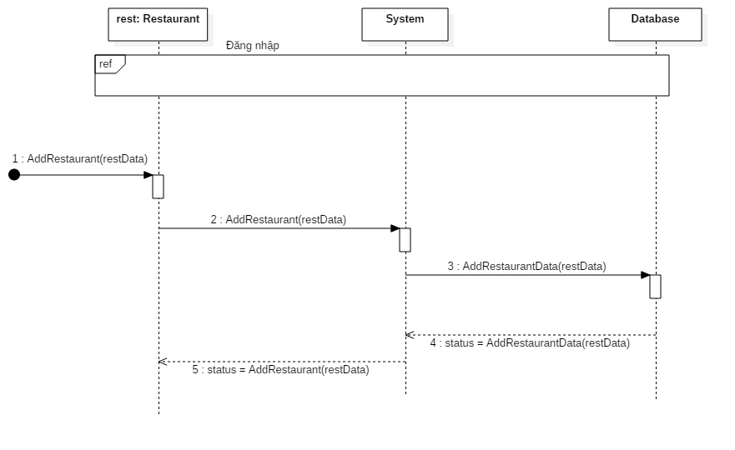**Thêm món ăn**
4. **Sửa món ăn**

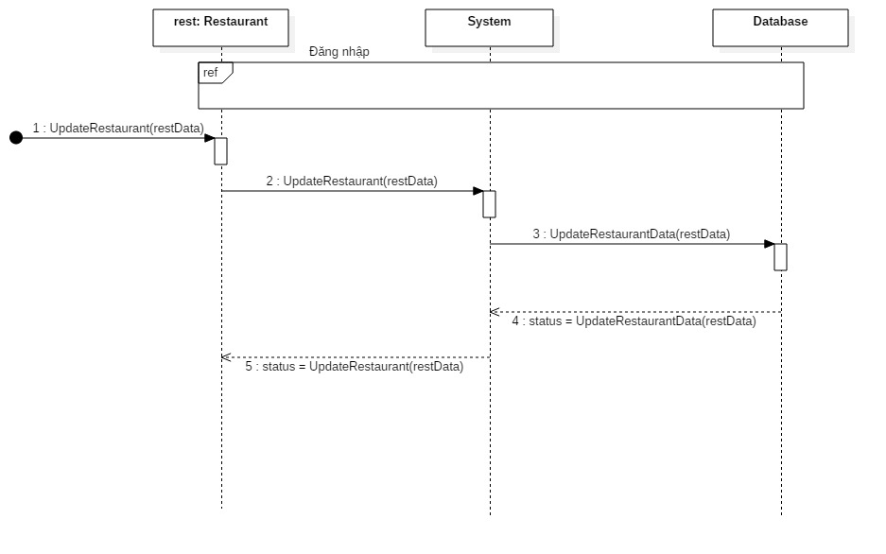

1. **Xóa món ăn**

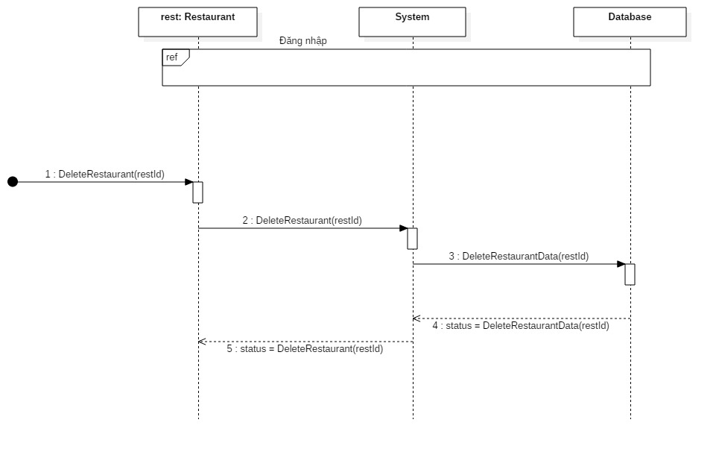

1. **Quản lý sự kiện**
2. **Thêm sự kiện**

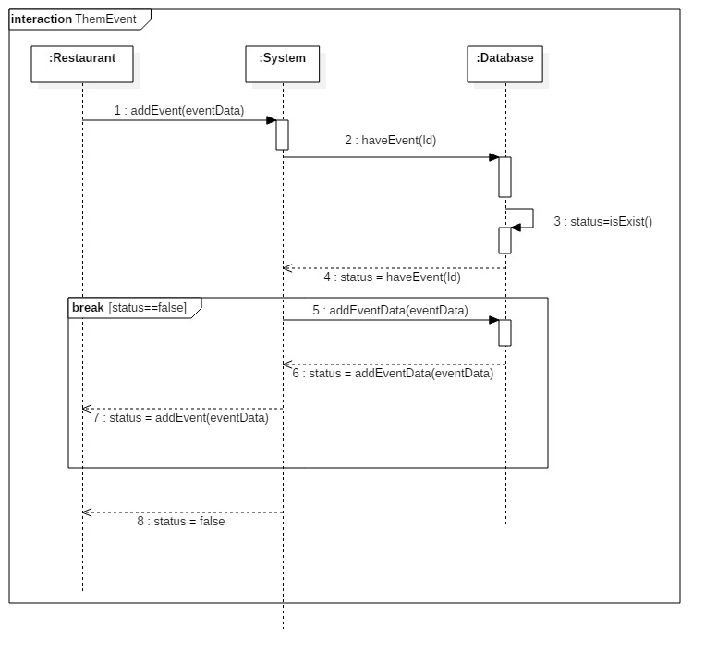

1. 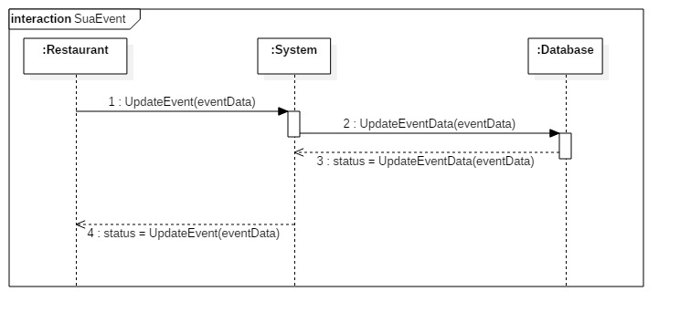**Sửa thông tin sự kiện**
2. 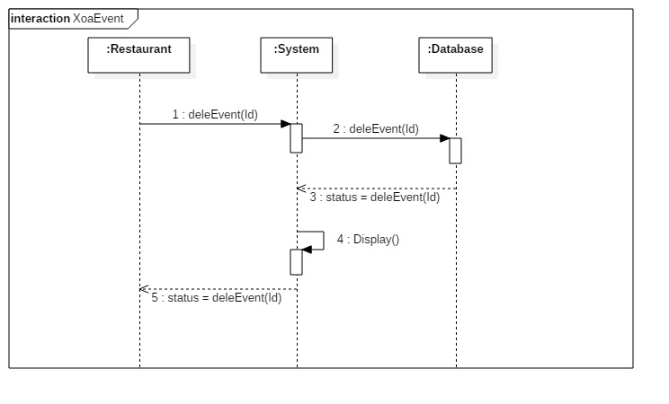**Xóa sự kiện**
3. **Quản lý thông tin tài khoản**
4. 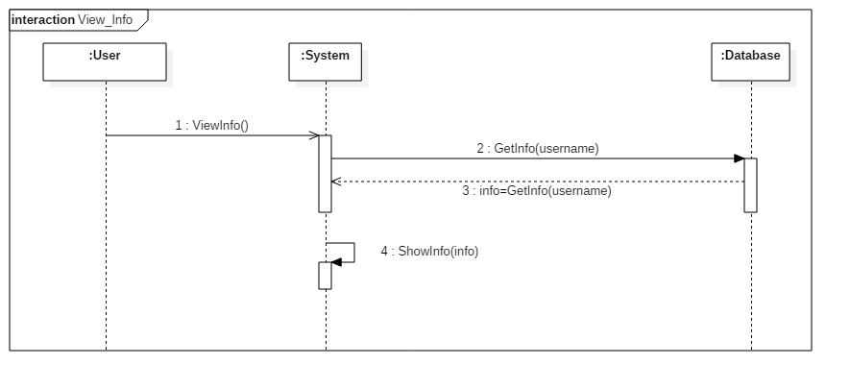**Xem thông tin tài khoản**
5. 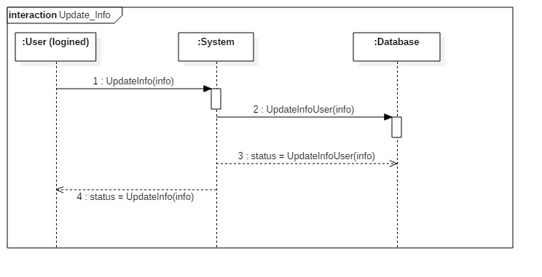**Cập nhật thông tin tài khoản**
6. 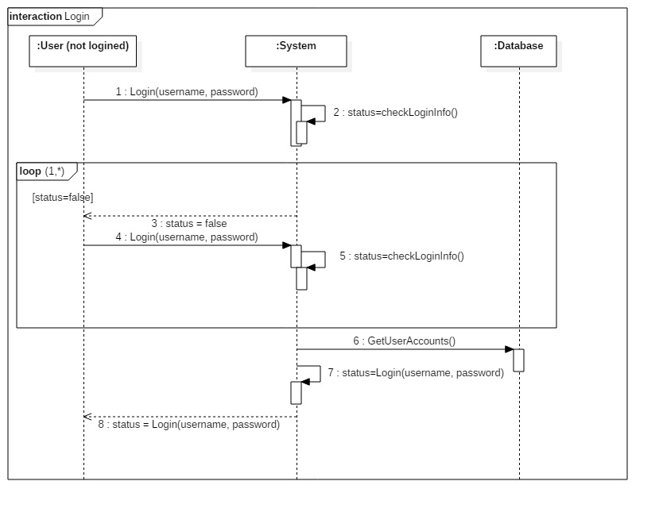**Đăng nhập**
7. 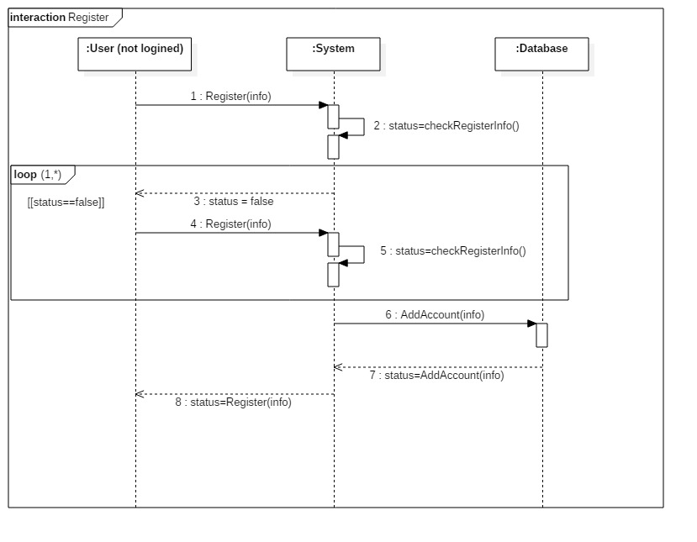**Đăng ký**
8. 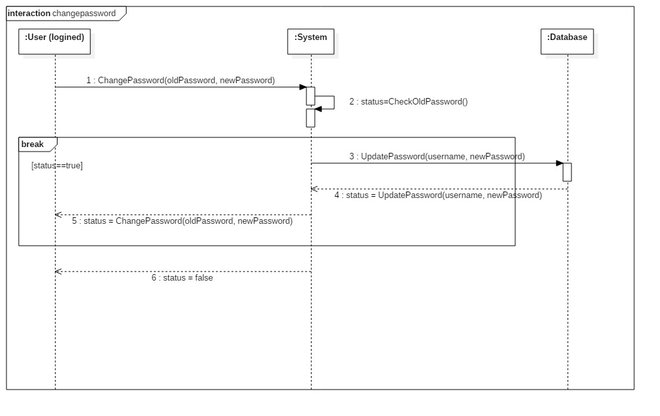**Đổi mật khẩu**
9. 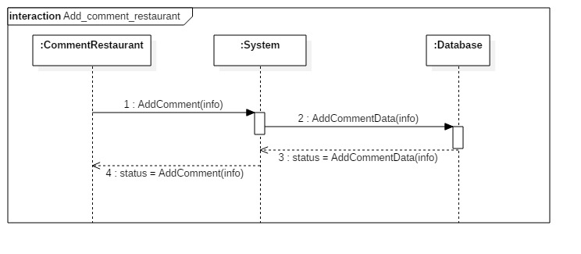**Thêm đánh giá nhà hàng**
10. 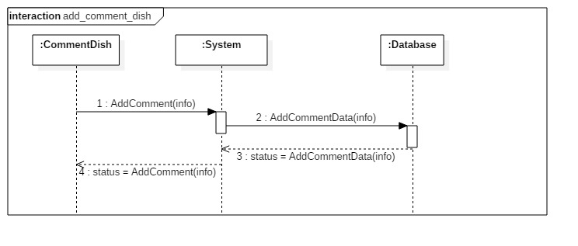**Thêm đánh giá món ăn**
11. 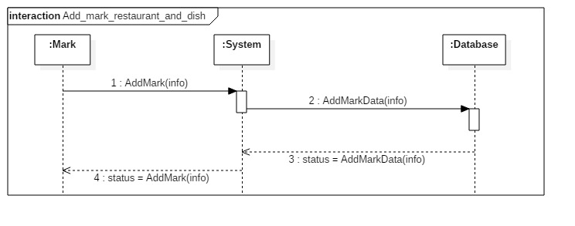**Thêm đánh dấu nhà hàng hoặc món ăn**

# **Domain Analysis**

# **Class Diagram and Interface Specification**

1. **Class Diagram**

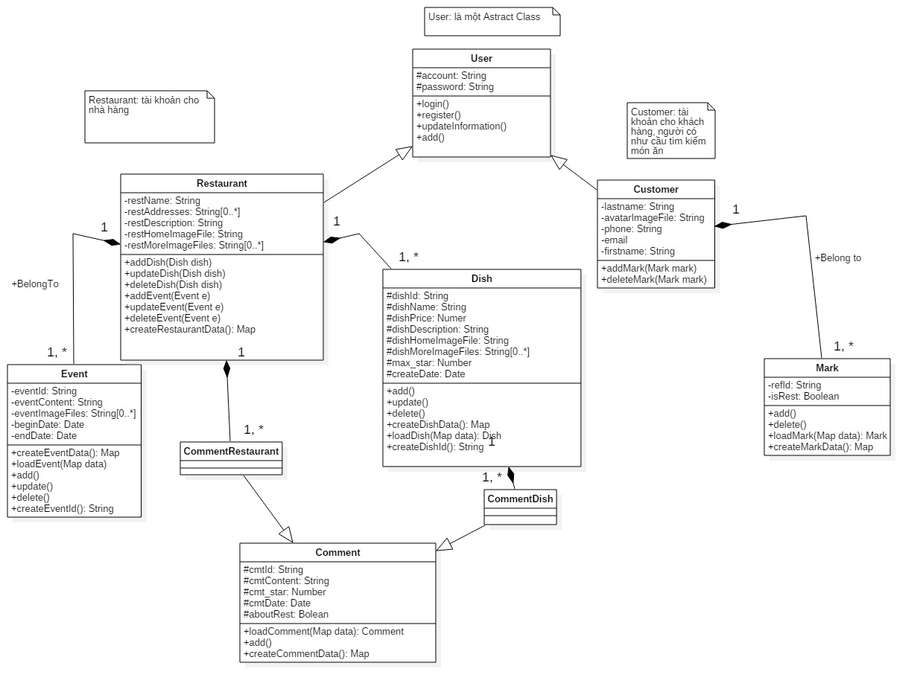

1. **Data Types and Operation Signatures**

Các class quan trọng nhất:Dish, Restaurant, Customer

* Dish: lớp món ăn, lưu thông tin món ăn và các phương thức tác động đến cơ sở dữ liệu của món ăn: thêm, xóa, sửa
* Các thuộc tính
* dishId: id của món ăn (kiểu String)
* dishName: tên món ăn (kiểu String)
* dishPrice: giá của món ăn (Kiểu Number)
* dishDescription: mô tả về món ăn (Kiểu String)
* dishHomeImageFile: tên file ảnh đại diện cho món ăn - ảnh sẽ hiển thị trong danh sách món ăn (kiểu String)
* dishMoreImageFiles: tên các file ảnh bổ sung thêm cho món ăn – các ảnh được hiển thị trong trang thông tin món ăn (kiểu mảng các String)
* Các phương thức
* createDishId(): tạo id cho món ăn mới (kiểu trả về: String)
* createDishData(): gom dữ liệu của món ăn để phục vụ các thao tác với database (kiểu trả về: Map)
* loadDish(Map data): trả về đối tượng Dish từ data lấy được từ database (kiểu trả về: Dish)
* add(): Thêm món ăn vào database
* update(): Cập nhật món ăn trong database
* delete(): xóa món ăn
* Restaurant: Lớp lưu thông tin của nhà hàng gồm, thông tin tài khoản, danh sách món ăn, sự kiện
* Các thuộc tính
* account (kế thừa từ class User): tên đăng nhập tài khoản (kiểu String)
* pasword (kế thừa từ class User): mật khẩu đăng nhập (kiểu String)
* dishName: tên nhà hàng (kiểu String)
* dishDescription: mô tả về nhà hàng (kiểu String)
* dishAddresses: địa chỉ của nhà hàng (kiểu mảng String)
* dishHomeImageFile: tên file ảnh đại diện cho nhà hàng - ảnh hiển thị ở danh sách nhà hàng (kiểu String)
* dishMoreImageFiles: tên các file ảnh bổ sung thêm cho nhà hàng (kiểu mảng String)
* Các phương thức
* login() (kế thừa từ class User): đăng nhập
* register() (kế thừa từ class User): đăng ký
* createRestaurantData(): gom dữ liệu của nhà hàng để thực hiện các thao tác với database (kiểu trả về: Map)
* add() (kế thừa từ class User): thêm nhà hàng vào database
* updateInformation(): cập nhật thông tin tài khoản
* addDish(Dish dish): Thêm món ăn cho nhà hàng
* updateDish(Dish dish): cập nhật món ăn của nhà hàng
* deleteDish(Dish dish): Xóa món ăn của nhà hàng
* loadRestaurant(Map data): Trả về đối tượng Restaurant từ data lấy được từ database (kiểu trả về: Restaurant)
* addEvent(Event e): Thêm sự kiện cho nhà hàng
* updateEvent(Event e): cập nhật sự kiện cho nhà hàng
* deleteEvent(Event e): xóa sự kiện của nhà hàng
* Customer: Lớp lưu thông tin khách hàng gồm thôn tin tài khoản, danh sách các đánh dấu
* Các thuộc tính
* account (kế thừa từ class User): tên đăng nhập tài khoản (kiểu String)
* pasword (kế thừa từ class User): mật khẩu đăng nhập (kiểu String)
* fullname: họ tên của khách hàng (kiểu String)
* email: email của khách hàng (kiểu String)
* phone: điện thoại của khách hàng (kiểu String)
* avatarImageFile: tên file avatar của khách hàng (kiểu String)
* Các phương thức
* login() (kế thừa từ class User): đăng nhập
* register() (kế thừa từ class User): đăng ký
* createCustomerData(): gom dữ liệu của khách hàng để thực hiện các thao tác với database (kiểu trả về: Map)
* add() (kế thừa từ class User): thêm khách hàng vào database
* updateInformation(): cập nhật thông tin tài khoản
* addMark(Mark mark): Thêm đánh dấu cho món ăn hoặc nhà hàng
* deleteMark(Mark mark): Xóa đánh dấu món ăn hoặc nhà hàng

# **System Architecture and System Design**

1. **Architectural Styles**

App sử dụng một phần kiến trúc MVC kết hợp client-server:

* MVC: điều hướng xử lý cho các trường hợp khác nhau khi người dùng lựa chọn chức năng trên màn hình giao diện thông qua main menu
* Client-Server: một server phục vụ lưu trữ databse và một server xử lý các yêu cầu từ client gửi lên xử lý một số tác vụ có ảnh hưởng đến độ bảo mật của app

1. **Identifying Subsystems**

* Hệ thống lưu trữ và quản lý database: Firebase Firestore
* Web server xử lý tác vụ: Nodejs Server
* App: hệ thống các chức năng cung cấp cho người dùng trong app

1. **Mapping Subsystems to Hardware**

* App: chạy trên thiết bị Android
* Nodejs Server: chạy một server trên internet
* Hệ thống database: chạy trên server của Firebase

1. **Persistent Data Storage**

* Hệ thống có database lưu trữ thông tin về nhà hàng, khách hàng, các món ăn, sự kiện, comment trên Database của Firebase. Database được lưu theo kiểu không cấu trúc (NoSQL – lưu kiểu JSON).
* Hệ thống lưu các file resources như hình ảnh về nhà hàng, món ăn,… trên Storage trên Firebase.

1. **Network Protocol**

App sử dụng HTTP. Vì có gửi yêu cầu xử lý một số tác vụ lên web server nên cần thông giao thức HTTP để gửi request.

1. **Global Control Flow**
2. **Hardware Requirements**

App chạy được trên thiết bị mobile từ android 4.4 trở lên

# **Algorithms and Data Structures  (if applicable)**

1. **Algorithms**
2. **Data Structures**

Sử dụng cấu trúc dữ liệu: Hash table, Array

Vì dễ truy cập vào trường dữ liệu bên trong Hash table và khi thao tác với database thì kết quả trả về dưới dạng hash table. Dùng Array tiện việc truy xuất phần tử trong việc sắp xếp.

# **User Interface Design and Implementation**

1. **Preliminary Design**
2. 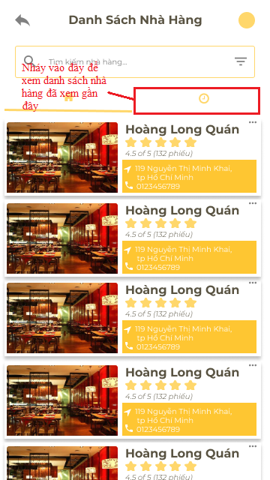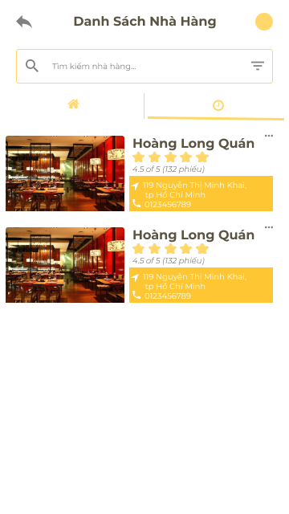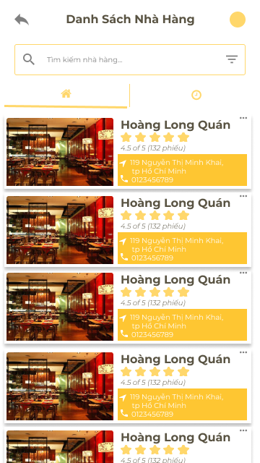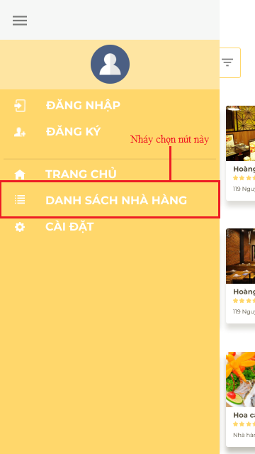**Xem danh sách nhà hàng**
3. 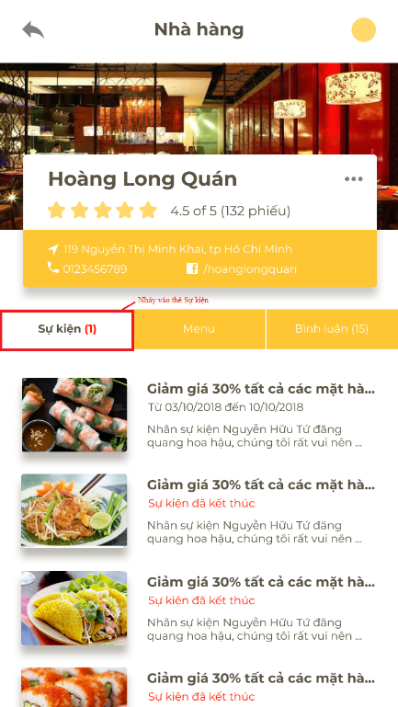**Xem nhà hàng (*Xem thực đơn, sự kiện và đánh giá*)**

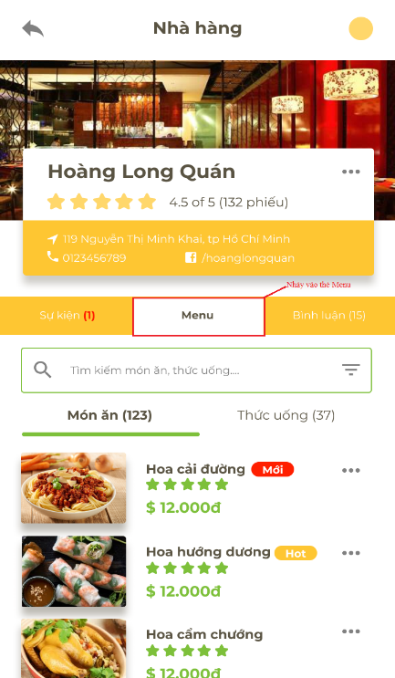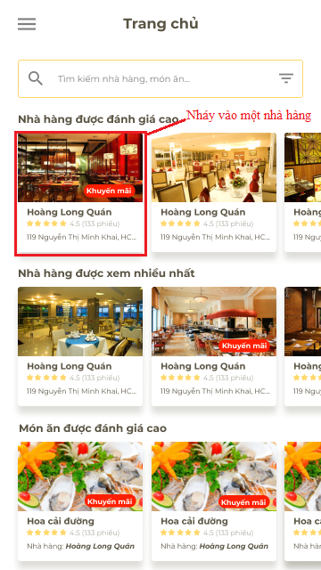

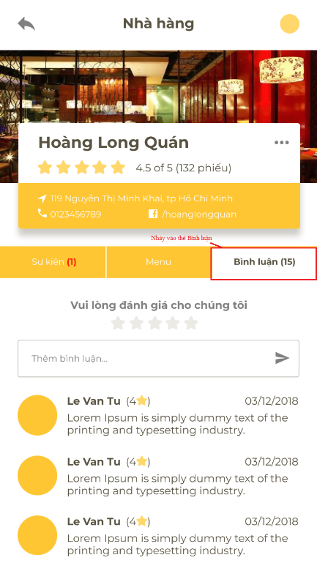

1. 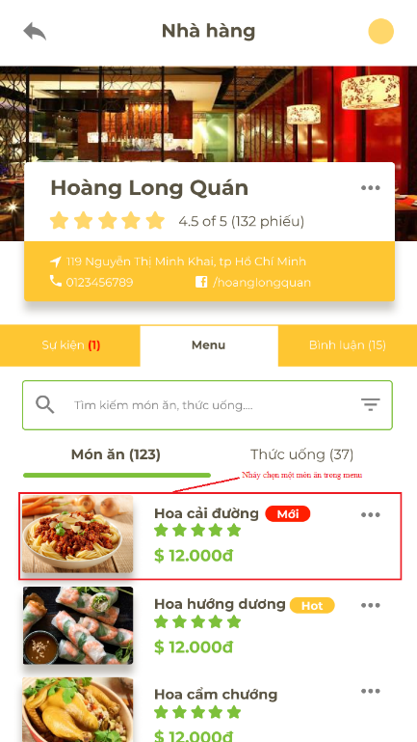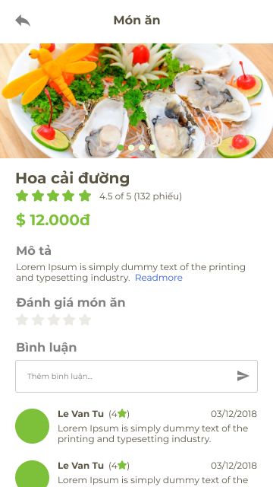**Xem món ăn**
2. 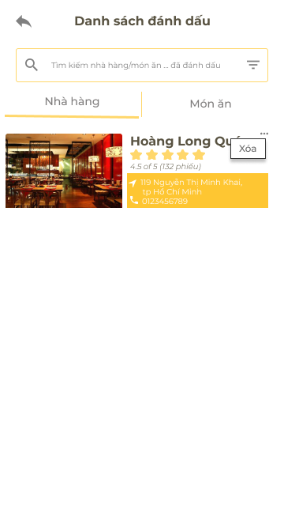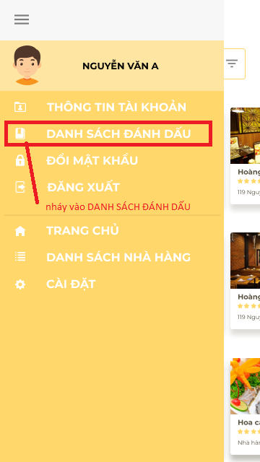**Xem danh sách đánh dấu**

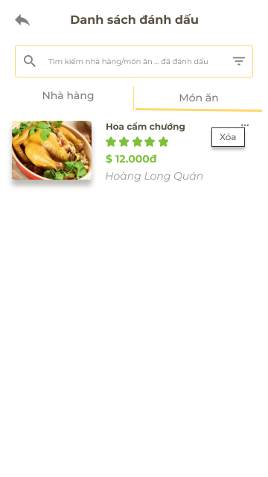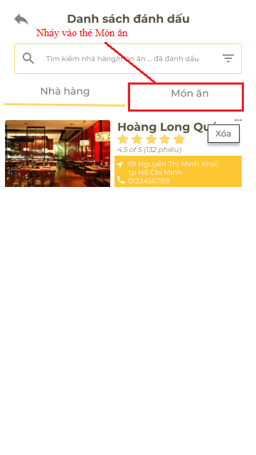

1. 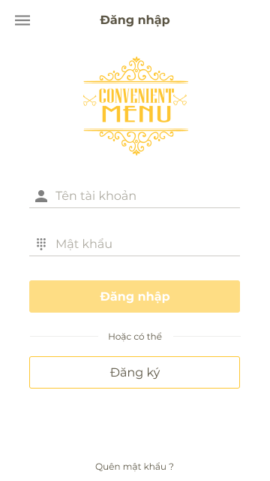**Đăng nhập**

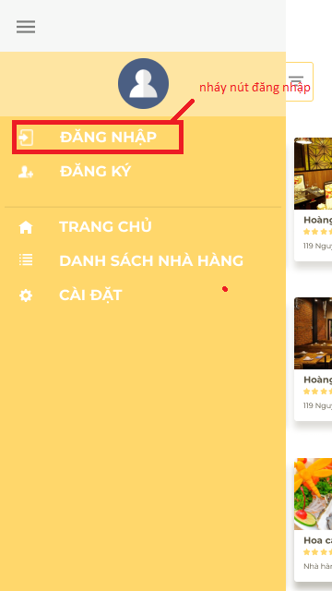

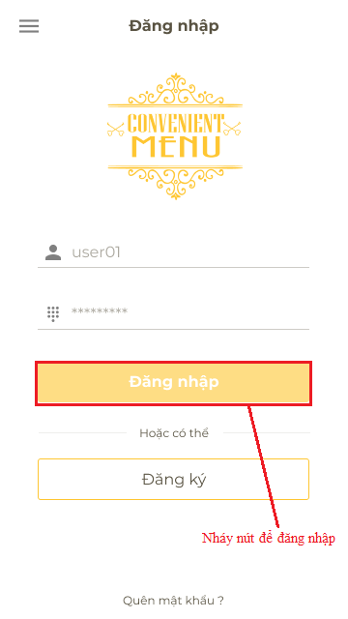

1. **Đăng ký**

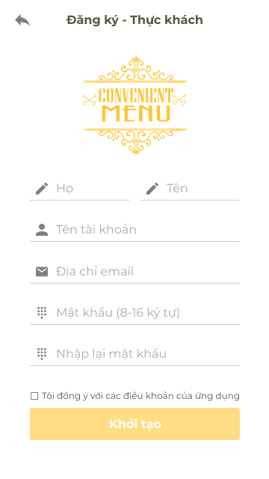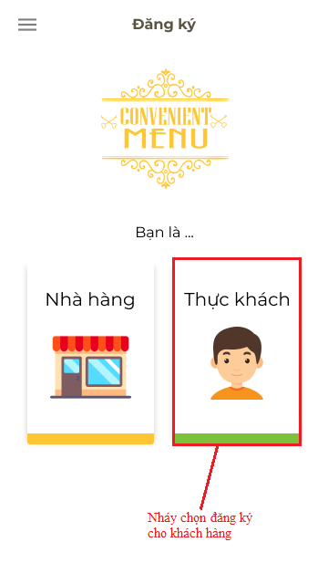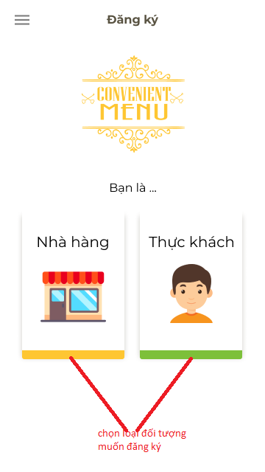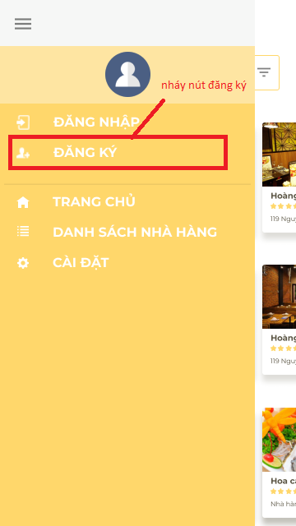

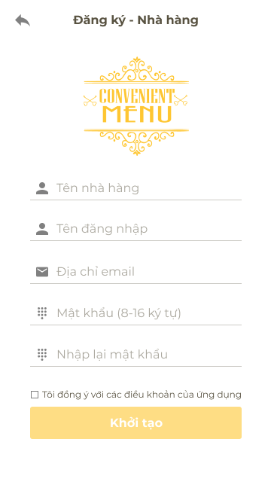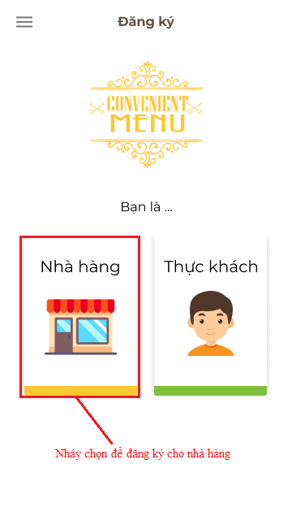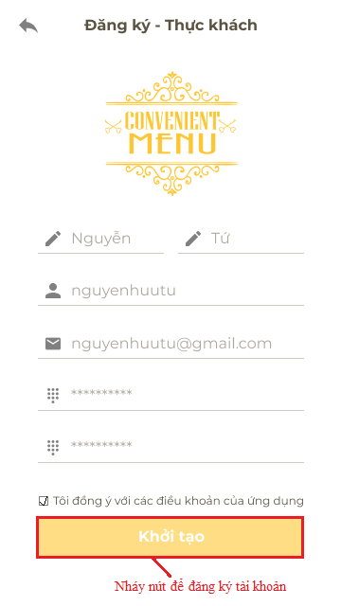

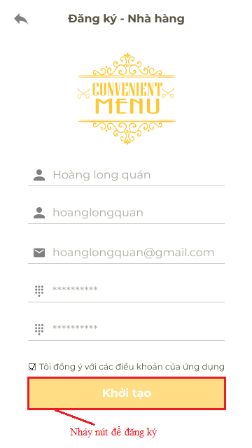

1. 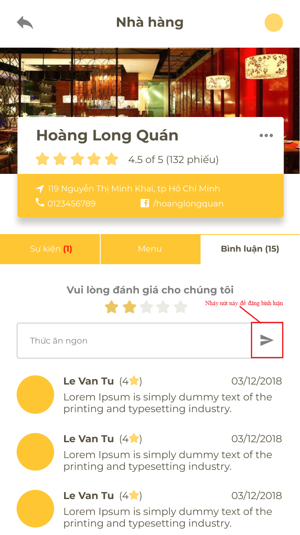**Đánh giá nhà hàng**

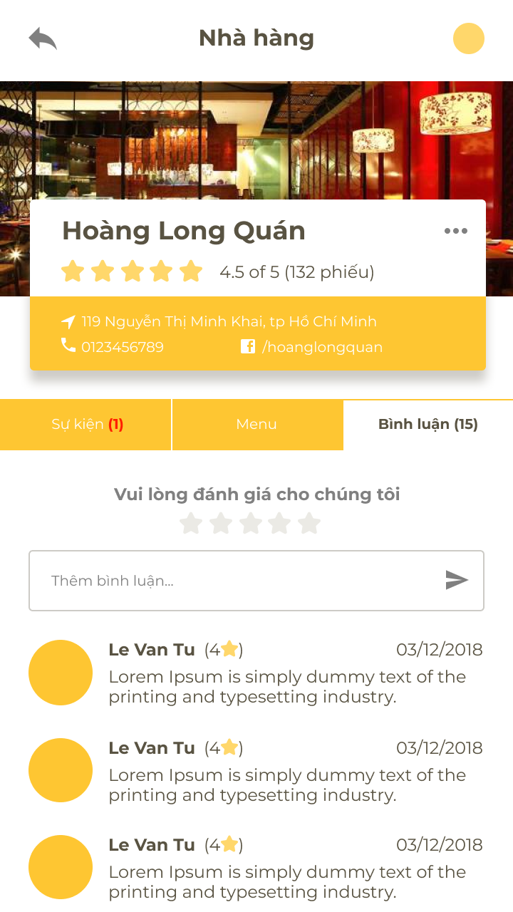

1. 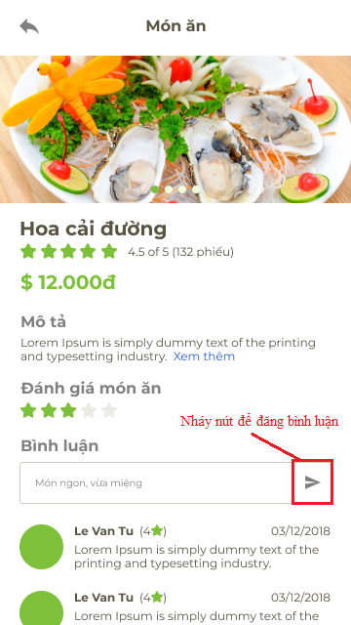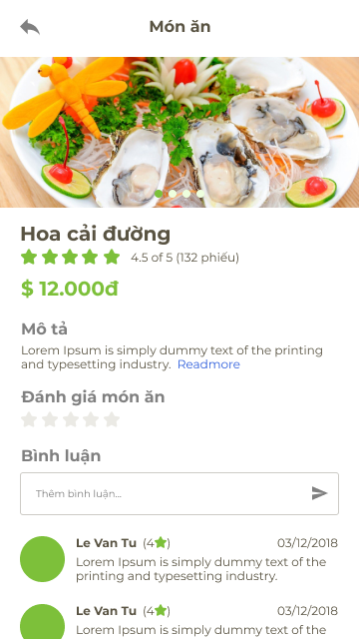**Đánh giá món ăn**
2. **Xem thông tin tài khoản (*Khách hàng và nhà hàng*)**

* 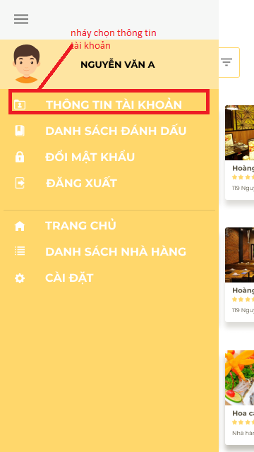**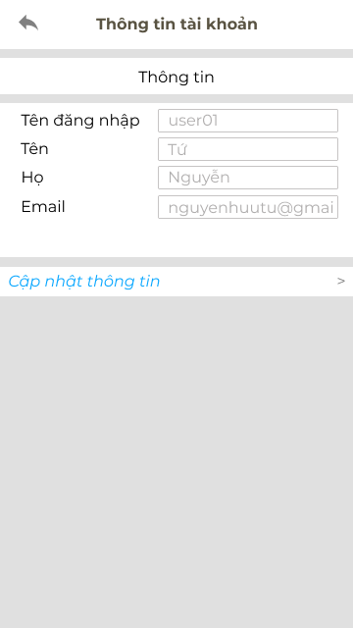Khách hàng**
* 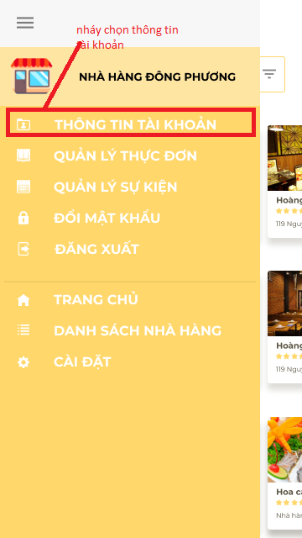**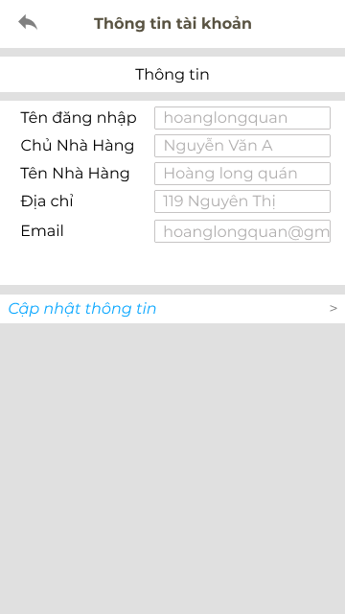Nhà hàng**

1. **Cập nhật thông tin tài khoản (*Khách hàng và nhà hàng*)**

* 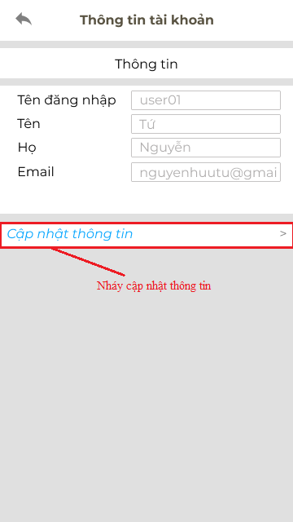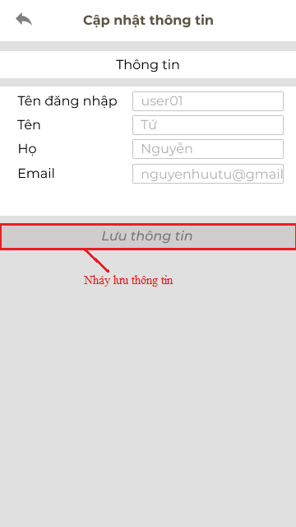**Khách hàng**
* **Nhà hàng**

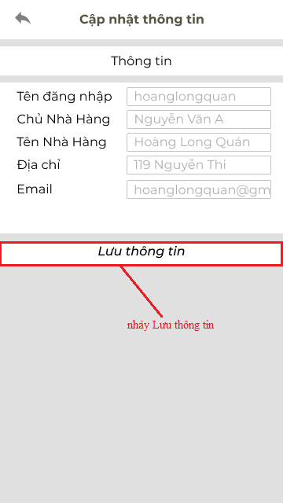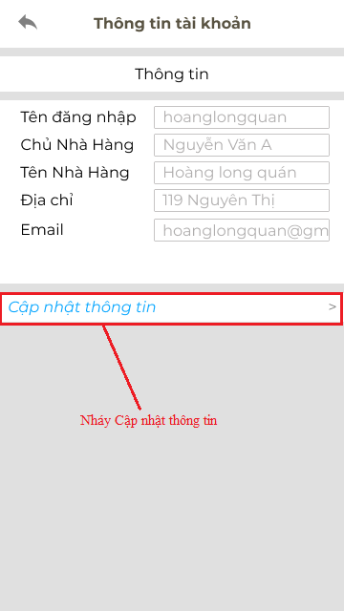

1. **Đổi mật khẩu**

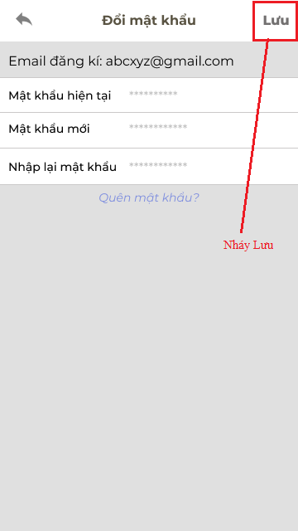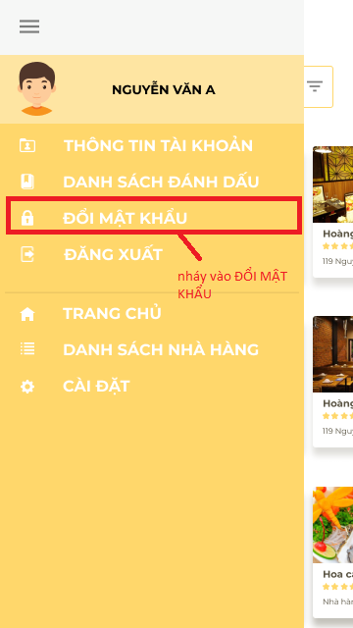

1. 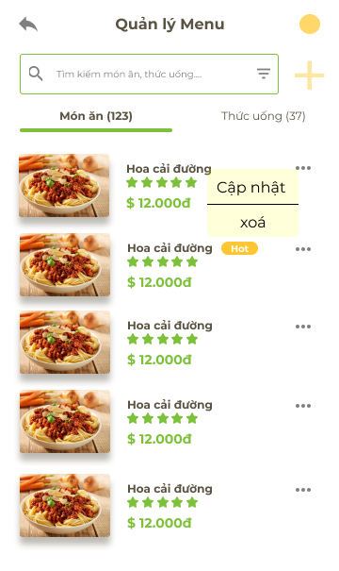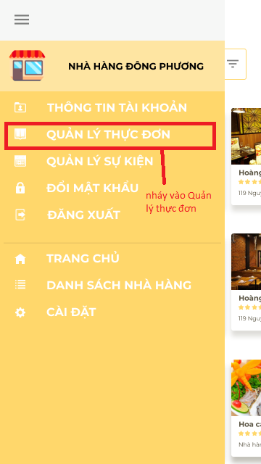**Vào trang quản lý thực đơn**
2. 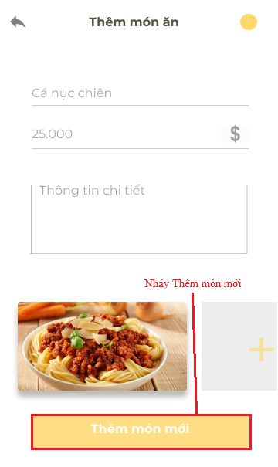**Thêm món ăn**

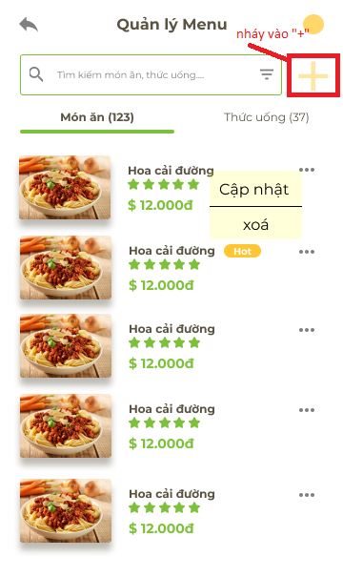

1. 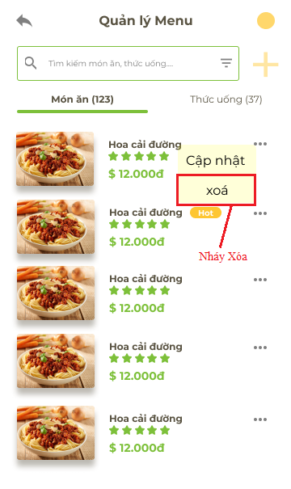**Xóa món ăn**
2. 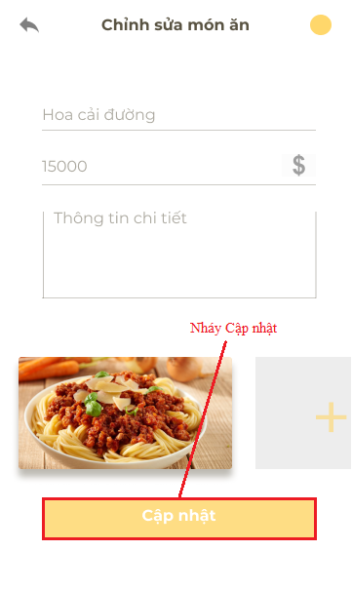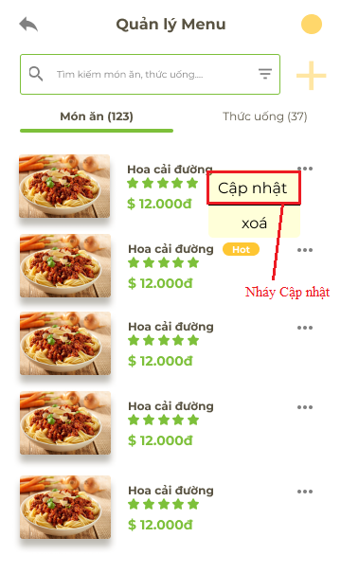**Sửa món ăn**
3. 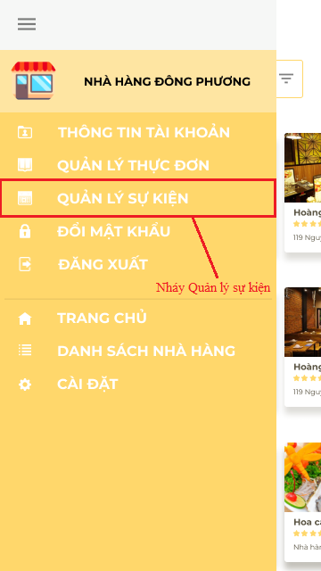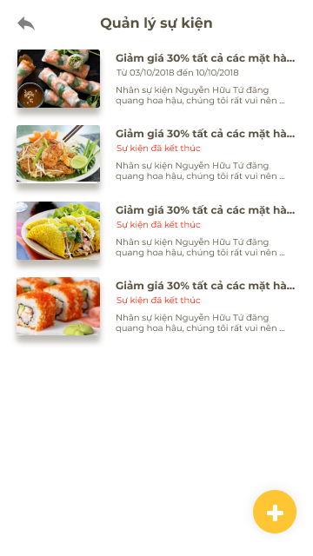**Vào trang quản lý sự kiện**
4. 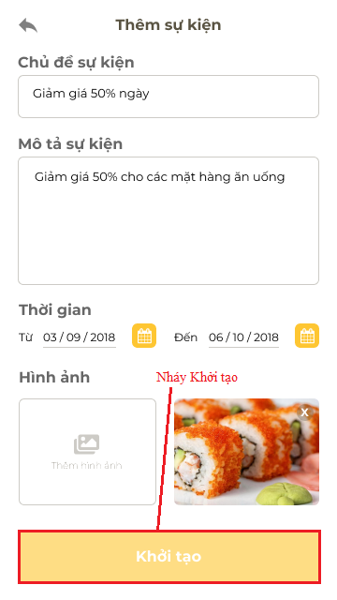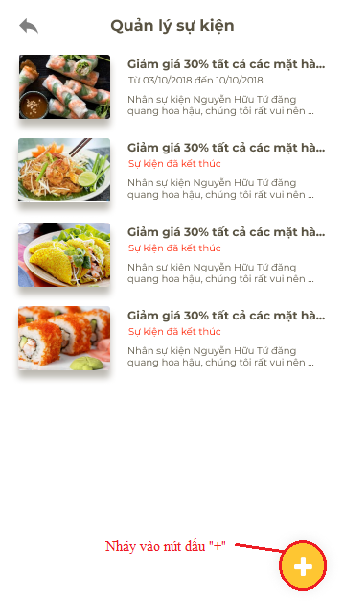**Thêm sự kiện**
5. 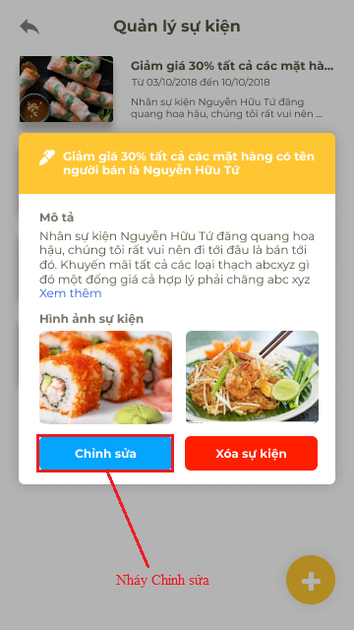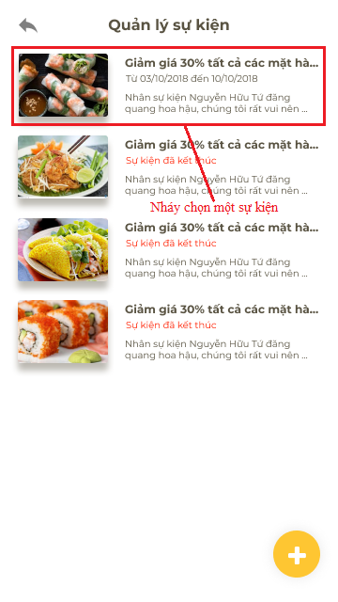**Sửa sự kiện**

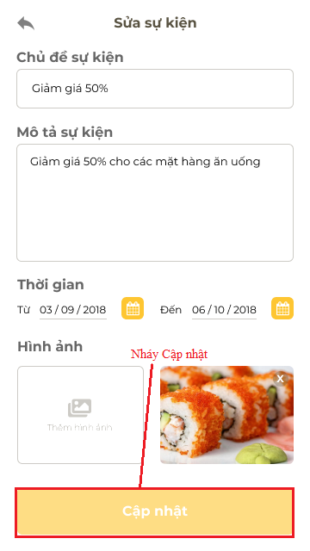

1. 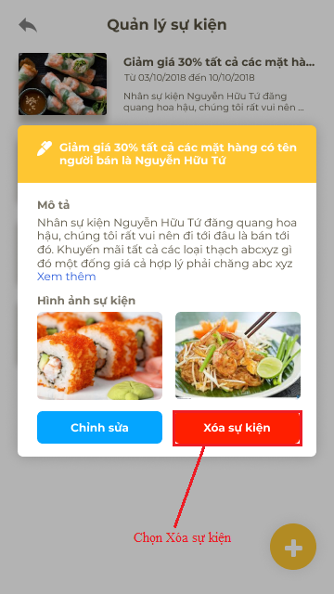**Xóa sự kiện**

1. **User Effort Estimation**

|  |  |
| --- | --- |
| **Chức năng** | **Số bước thực hiện** |
| Xem danh sách nhà hàng | 2,3 |
| Xem menu nhà hàng | 3,4 |
| Xem sự kiện của nhà hàng | 4,5 |
| Xem các đánh giá về nhà hàng | 4,5 |
| Xem món ăn | 4,5 |
| Xem danh sách đánh dấu | 2 |
| Đăng nhập | 3 |
| Đăng ký | 4 |
| Đánh giá nhà hàng | 5,6 |
| Đánh giá món ăn | 5,6 |
| Xem thông tin tài khoản | 2 |
| Cập nhật thông tin tài khoản | 4 |
| Đổi mật khẩu | 3 |
| Vào trang quản lý thực đơn | 2 |
| Thêm món ăn | 4 |
| Xóa món ăn | 4 |
| Sửa món ăn | 5 |
| Vào trang quản lý sự kiện | 2 |
| Thêm sự kiện | 4 |
| Sửa sự kiện | 5 |
| Xóa sự kiện | 4 |

1. **Structure and Navigation**

|  |  |
| --- | --- |
| Màn hình | Mô tả |
| Home – Trang chủ | Hiển thị các nhà hàng/món ăn theo các tiêu chí: được đánh giá cao, xem nhiều nhất,sự kiện mới,… |
| Đăng nhập/ Đăng kí | Đăng nhập / Tạo tài khoản – Khách hoặc Nhà hàng |
| Danh sách đánh dấu | Quản lí các nhà hàng, món ăn đã được đánh dấu |
| Danh sách nhà hàng | Hiển thị tất cả nhà hàng và nhà hàng được xem gần đây |
| Nhà hàng | Hiển thị các thông tin nhà hàng,sự kiện, menu và bình luận về nhà hàng. |
| Món ăn | Hiển thị các thông tin về món ăn, đánh giá,mô tả về món ăn, đánh giá và bình luận cho món ăn. |
| Main Menu | Hiển thị các thông tin về quản lí tài khoản, danh sách nhà hàng,… |

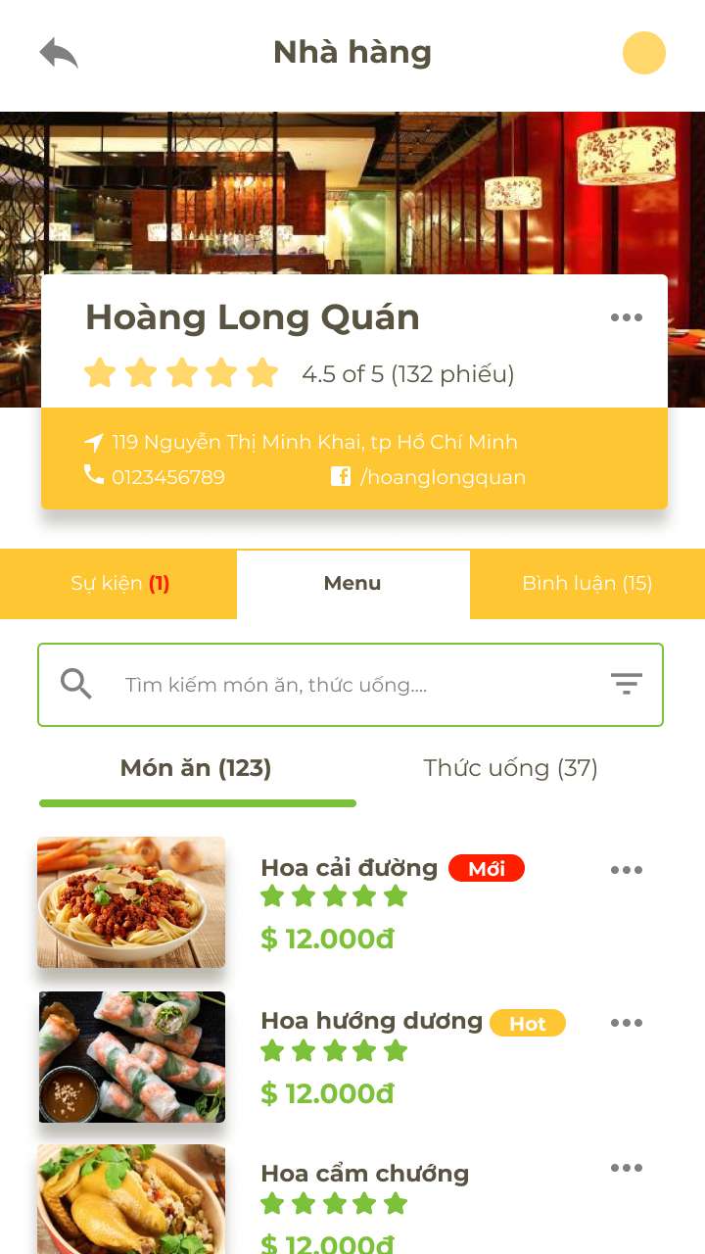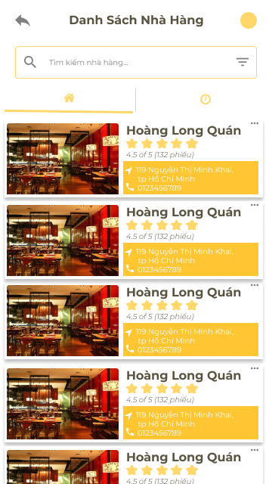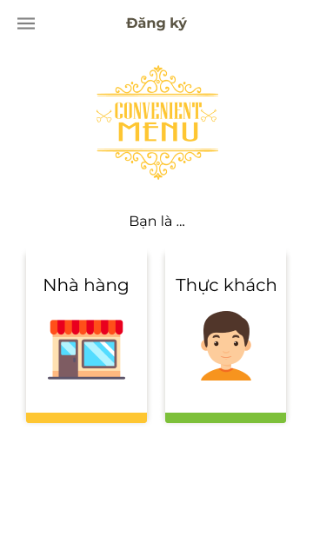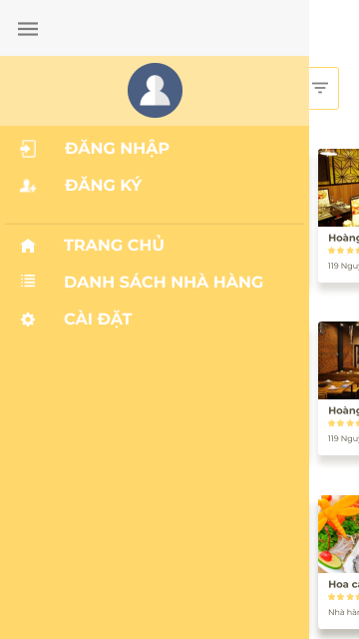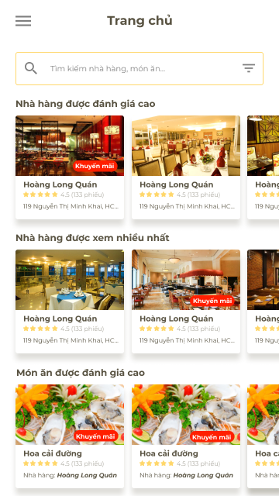

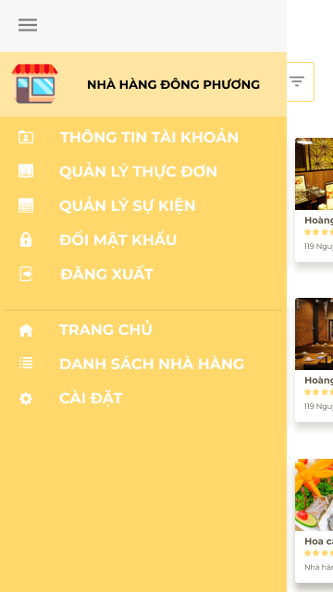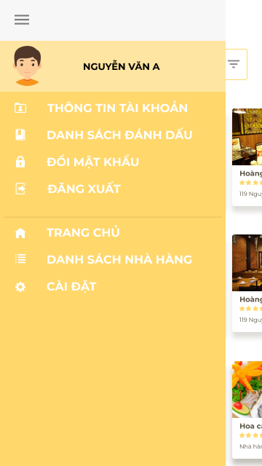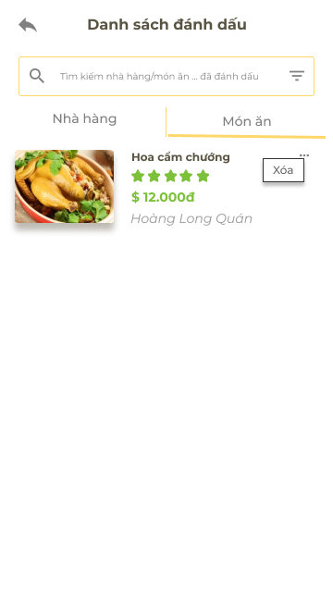

1. **Specification**

|  |  |  |  |
| --- | --- | --- | --- |
| **Màn hình** | **Mục tiêu** | **Điều hướng** | **Vấn đề** |
| Home – Trang chủ | Thể hiện những nhà hàng/món ăn đang được ưa thích nhất | - Đến màn hình main_menu để lựa chọn xem danh sách nhà hàng, đăng nhập,…  - Đến màn hình Nhà hàng/Món ăn khi chọn một nhà hàng/món ăn trong danh sách nhà hàng trong trang chủ.  - Điều hướng về trang trước đó. | - Chưa làm được mục hiển thị Nhà hàng gần nhất so với vị trí hiện tại. |
| Đăng nhập/ Đăng kí | - Đăng nhập để có thể xem được danh sách nhà hàng/món ăn mà đã đánh dấu trước đó hoặc đã xem gần đây.  - Đăng kí để phận biệt giữa chủ nhà hàng và thực khách để xác định chức năng riêng biệt cho hai đối tượng này | - Đăng nhập xong sẽ tự điều hướng về trang chủ, và khi đó trong main_menu sẽ có danh sách đã đánh dấu của account đó.  - Đăng kí thành công đối với mỗi đối tượng sẽ có các chức năng tương ứng với chủ nhà hàng hay thực khách.  - Điều hướng về trang trước đó. | - Khi đăng kí chưa có ràng buộc chặt chẽ với chủ nhà hàng – xảy ra hiện tượng clone nhà hàng khi ra thực tế |
| Danh sách đánh dấu | - Xem được các nhà hàng đã đánh dấu để thuận lợi trong tìm kiếm nhà hàng yêu thích | - Điều hướng tới màn hình nhà hàng đó nếu cần biết thêm nhiều thông tin hơn như về món ăn, … .  - Điều hướng về trang trước đó. |  |
| Danh sách nhà hàng | - Thể hiện tất cả các nhà hàng mà cơ sở dữ liệu có | - Điều hướng tới màn hình nhà hàng cần tìm.  - Điều hướng về trang trước đó. | - Khi dữ liệu lớn sẽ gặp vấn đề khi loading.  - Hiển thị hết tất cả nhà hàng có thể là một chức năng dư đối với một số user. |
| Nhà hàng | Thể hiện thông tin chi tiết của nhà hàng, gồm các menu, sự kiện, và các bình luận review về nhà hàng đó. Giúp người dùng có thể đánh giá tổng quan về nhà hàng đó, và xem giá các món ăn nhanh chóng đồng thời cập nhật được các sự kiện của nhà hàng | - Có thể điều hướng tới màn hình món ăn nếu user muốn xem chi tiết về món ăn đó.  - Điều hướng về trang trước đó. |  |
| Món ăn | - Hiện thông tin chi tiết về món ăn của nhà hàng đó. Giúp người dùng có thêm thông tin cũng như review của người khác về món ăn đó | - Điều hướng về trang trước đó. |  |

# **Design of Tests**

1. **Testcase**

|  |  |
| --- | --- |
| Test case | Tạo tài khoản nhà hàng thất bại |
| Related Use Case | Đăng Ký – Nhà hàng |
| Context | Khách hàng tạo 1 tài khoản |
| Input Data | Tên nhà hang: Hoàng Anh  Tên tài khoản: tennguoik  Địa chỉ email: [kabedon@gmail.com](mailto:kabedon@gmail.com)  Mật khẩu: A1234567  Nhập lại mật khẩu: A123456789  Tích vào dấu check. |
| Expected Output | Hiện thông báo mật khẩu không trùng khớp và không cho nháy button khởi tạo |
| Test Steps | 1. Mở ứng dụng 2. Vào màn hình đăng ký – Nhà hàng 3. Nhập thông tin như Input Data |

|  |  |
| --- | --- |
| Test case | Tạo tài khoản nhà hàng thành công |
| Related Use Case | Đăng Ký – Nhà hàng |
| Context | Khách hàng tạo 1 tài khoản |
| Input Data | Tên nhà hang: Hoàng Anh  Tên tài khoản: tennguoik  Địa chỉ email: [kabedon@gmail.com](mailto:kabedon@gmail.com)  Mật khẩu: A1234567  Nhập lại mật khẩu: A1234567  Tích vào dấu check. |
| Expected Output | Đăng ký thành công và chuyển sang màn hình đăng nhập |
| Test Steps | 1. Mở ứng dụng 2. Vào màn hình đăng ký – Nhà hàng 3. Nhập thông tin như Input Data 4. Nháy vào button khởi tạo |

|  |  |
| --- | --- |
| Test case | Đăng nhập thất bại |
| Related Use Case | Đăng nhập |
| Context | Khách hàng đăng nhập vào tài khoản |
| Input Data | Username: Lorenl23  Password: A1234567 |
| Expected Output | Hiện thông báo user name hoặc password không đúng |
| Test Steps | 1. Mở ứng dụng 2. Vào màn hình đăng nhập 3. Nhập thông tin như Input Data 4. Nháy vào button đăng nhập |

|  |  |
| --- | --- |
| Test case | Đăng nhập thành công |
| Related Use Case | Đăng nhập |
| Context | Khách hàng đăng nhập vào tài khoản |
| Input Data | Username: kaka  Password: Tutruong123 |
| Expected Output | Đăng nhập thành công và chuyển tới màn hình trang chủ |
| Test Steps | 1. Mở ứng dụng 2. Vào màn hình đăng nhập 3. Nhập thông tin như Input Data 4. Nháy vào button đăng nhập |

|  |  |
| --- | --- |
| Test case | Đánh giá cho nhà hàng thành công |
| Related Use Case | Đánh giá nhà hàng |
| Context | Khách hàng đã đăng nhập vào tài khoản và vào bình luận cho nhà hàng |
| Input Data | Tích vào 5 sao  Thêm bình luận: great |
| Expected Output | Hiển thị đánh giá vừa mới làm ở đầu danh sách các đánh giá |
| Test Steps | 1. Mở ứng dụng 2. Đăng nhập thành công 3. Chọn 1 nhà hàng muốn nhận xét 4. Nháy vào tab Bình Luận 5. Nhập thông tin như Input Data 6. Nháy biểu tượng send |

|  |  |
| --- | --- |
| Test case | Đánh giá cho nhà hàng thành công nhưng chưa hiển thị lên danh sách đánh giá |
| Related Use Case | Đánh giá nhà hàng |
| Context | Khách hàng đã đăng nhập vào tài khoản và vào đánh giá cho một nhà hàng |
| Input Data | Tích vào 5 sao  Thêm bình luận: great |
| Expected Output | Thêm đánh giá thành công nhưng không thấy hiển thị trong danh sách đánh giá |
| Test Steps | 1. Mở ứng dụng(chưa đăng nhập) 2. Chọn 1 nhà hàng muốn nhận xét 3. Nháy vào tab Bình Luận 4. Nhập thông tin như Input Data 5. Nháy biểu tượng send |

|  |  |
| --- | --- |
| Test case | Tìm kiếm nhà hàng,món ăn |
| Related Use Case | Tìm kiếm nhà hàng, món ăn |
| Context | Khách hàng tìm kiếm nhà hàng,món ăn |
| Input Data | Tại editText Tìm kiếm nhà hàng,món ăn nhập: Hoàng Anh |
| Expected Output | Hiển thị danh sách nhà hàng hoặc món ăn liên quan đến Hoàng Anh |
| Test Steps | 1. Mở ứng dụng 2. Nhập thông tin như input data |

|  |  |
| --- | --- |
| Test case | Đánh giá cho nhà hàng thất bại khi không có internet |
| Related Use Case | Đánh giá nhà hàng |
| Context | Khách hàng Đánh giá khi thiết bị không có kết nối internet |
| Input Data | Tích vào 5 sao  Thêm bình luận: great |
| Expected Output | Thông báo không có kết nối internet |
| Test Steps | 1. Mở ứng dụng 2. Nhập thông tin như input data 3. Nháy biểu tượng send |

# **History of Work, Current Status, and Future Work**

Thực tế thực hiện đồ án bị chậm so với kế hoạch đã đề ra. Đến thời điểm hiện tại đã hoàn thành cơ bản được các chức năng quan trọng của ứng dụng:

* Xem danh sách nhà hàng
* Xem thông tin về một nhà hàng: thực đơn, sự kiện, đánh giá
* Xem thông tin món ăn
* Đăng ký, đăng nhập, đăng xuất
* Đánh giá món ăn

Trong tương lai sẽ phát triển thêm các tính năng cho ứng dụng:

* Tích hợp đặt bàn, đặt hàng
* Thanh toán online đối với những nhà hàng hỗ trợ ship hàng cho khách
* Tính năng hiển thị vị trí các chi nhánh của nhà hàng trên bảng đồ và chỉ đường nếu khách hàng có nhu cầu

# **References**

* <https://developer.android.com>
* https://abhiandroid.com/